课题：《劳动教育微课程的开发与实施》

**关于劳动教育微课程模型的研究**

劳动教育微课程要求学生从真实的生活、生产和社会情境中，亲身经历真实的服务过程，运用一定的知识和技能去解决真实的问题，为自己、为社会、为他人提供劳动服务，从而培养学生的价值体认和责任担当意识。本项目以学校为劳动教育的主阵地，开辟家、校、社会三位一体的教育渠道，采用学科渗透式、项目式学习、联结综合实践活动三种模型，促进劳动教育有机效应最大化。**一是多学科渗透劳动教育模型，**将劳动教育理念和活动环节渗透在各门学科的教学之中，每个学科都以自己的独特性为劳动教育分担育人责任，运用自己的学科力量使劳动教育的常态化实施目标得以实现。**二是项目式劳动教育模型，**以生活中的真实问题或热点话题作为劳动的项目主题，引导学生学习与本项目密切相关的知识和技能，充分调用多学科、多角度、多层面综合分析并解决这一问题，并完成该项目的体验与研究。 一般可以从六个环节推进：观察发现-聚焦问题-建立联系-探究解决-成果呈现-创意评价。**三是联结综合实践活动开展服务性劳动教育模型，**综合实践活动中社会服务的活动方式与服务性劳动教育在活动目标、活动内容、活动要素等方面有着高度的契合。具体实践中，需求调查是服务活动的前提；制订计划是服务活动的关键；学习技能是服务活动的基础；参与劳动是服务活动的重点；反思经历是服务活动的提升；分享经验是服务活动的传递。

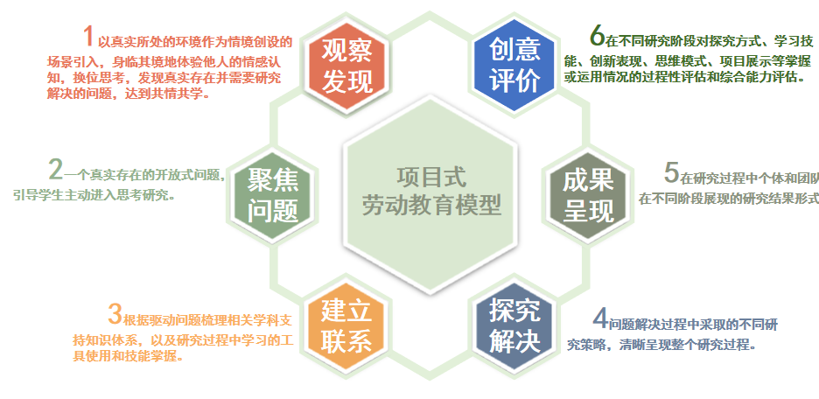

**关于劳动教育微课程推进策略**

**1.四支队伍携手聚力助推劳动教育微课程的有效展开**

（1）学生团队：主要指向善真服务社，这支队伍从少先队大队部发展而来，现在包含校级服务社和班级服务社，由各年级、班级自律自主、有责任担当、能合作、善创造的“小劳模”组成，他们将自主策划系列活动，带领身边的同伴在有挑战的服务性岗位与实践活动中，成长为爱劳动、会实践、乐奉献、勇担当、善创造的新时代少年儿童。

（2）教师团队：所有学科教师都要有培养“小劳模”的劳动教育课程与教学意识，并在学科教学中有机渗透。尤其是劳动教育指导老师、综合实践活动教师和班主任团队，通过专业、系统的学习研究、探索实践，整体开发课程并在日常教学中践行，不断优化课程体系，创新教学方式，提升教育教学的实效。

（3）家长团队和社区团队：学校依托“一体两翼”构建“家校社”协同育人体系，以学校为主体，充分发挥学校在育人方面的主导地位，以任务作为驱动力，校内校外双向发力，进一步融合家庭、社会的育人力量。

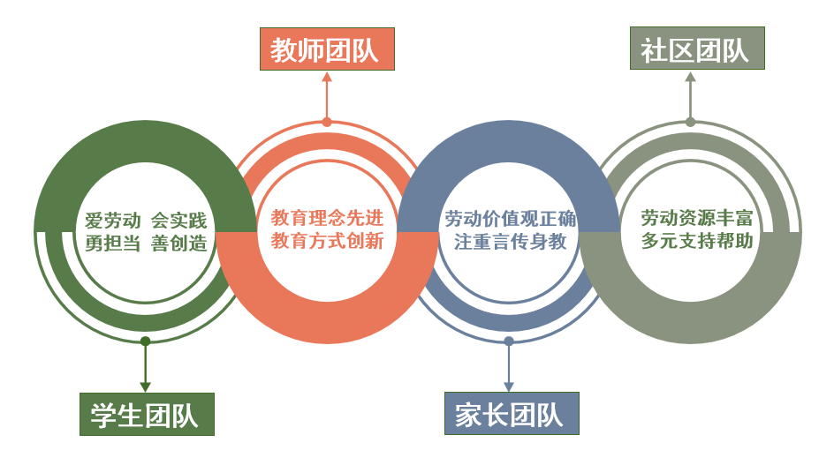

**2．三种治理模式保障劳动教育微课程的有序推进**

（1）以激活动力为重点，构建劳动教育微课程治理的内驱体系。人人争当“小劳模”，人人参与课程与教学的设计与实践。不断激发劳育工作者参与课程治理的意识和能力，调动学生参与小劳模服务课程的积极性和主动性。统整各类资源，衔接国家课程，整体架构，分年级、分班级、分模块确定课程主题。

（2）以可持续发展为依托，构建劳动教育微课程的资源体系。科学规划，合理调配丰富多彩的劳动教育资源，保障资源储备的丰富性、资源利用的高效性，以及资源交互所产生的影响的正相关性，为最大程度推进小劳模服务课程提供物质基础。

（3）以完善机制为支持，构建劳动教育微课程的运行体系。健全校内育人主体协同推进和配合的机制，践行部门联动育人，为学生在劳动知识技能习得和实践应用之间搭桥铺路。

**3.两类平台托举劳动教育微课程全向铺开**

两类平台包含线下实践平台和线上交流平台。线下劳动教育微课程主要依托劳动教育课、综合实践活动、课后服务活动三大线下平台具体展开活动：“劳动教育课”习得劳动习惯、劳动技能，培育劳动精神；“综合实践活动课”积极探究志愿服务、职业体验，走进校内、校外实践基地，设计策划劳动教育活动，学会同伴合作、交流沟通、责任担当、创意实践；“课后服务”时段通过社团活动、主题实践、家长课堂、混龄合作等方式开展各类劳动实践，尝试职业体验，参与校内外志愿服务活动。线上平台通过校园电视台、钉钉直播间、小陆姐姐新闻播报、微信推送等分享展示各类劳动实践成果、交流实践感受，拓宽教育空间，提升个人成长的价值感。

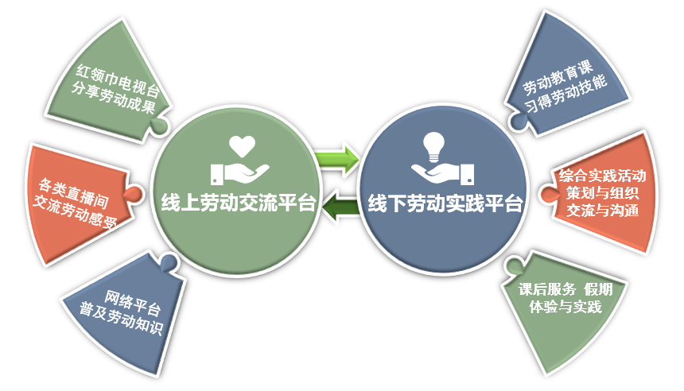

**（四）关于劳动教育微课程评价体系的研究。**

劳动教育微课程创意开发和实践的过程中，将多角度全方位进行全覆盖式评价，注重家校社全主体协同，通过对评价内容、评价方式的探索，构建序列性、多元化的评价体系，促进学生综合素养的提升。

**学生个体评价：**方式一，采用“活动体验问卷”，侧重学生学习获得感，从学生的角度，采用以“我”为主体的文字表达方式，使学生从自身角度入手展开反思。方式二，采用“创意成果栅栏”展示劳动成果，完成一项劳动任务后，可以创意设计成果展示栅栏，然后通过他人评价来检验劳动成果。

**班级层面评价：**采用“时光成长轴”的方式，班主任用叙事性评价，选择学生在劳动服务活动中的关键事件或感动瞬间，汇聚成贯穿小学六年的，让学生从自我成长中汲取力量。

**校级层面评价：**颁发“小劳模”奖章，劳动教育微课程作为学生的必修内容，根据年级特点有针对性地开发课程与活动，每个学生根据各自成长需求选择自己喜欢的课程与活动，以善真银行荣誉榜激励学生主动参与劳动，善真荣誉榜前100名的同学都将获得根据校徽水滴图案设计了“小劳模奖章”，由教师、学生、家长和社会导师参与评价的全过程，共同勾勒学生的劳动成长图谱，为学生的真实发展提供有力支持。

**家庭层面评价：**家长可通过撰写观察日记，对学生参与的家庭劳动内容、过程、成果、态度等方面进行记录，并给予适当的指导，提升学生家庭劳动的有效性，每学期由家长推荐申报“厨房小达人”和“家务小能手”奖项。

**社会层面评价：**学校制定《学生社会劳动评价表》，在职业劳动体验、学雷锋志愿服务、清明节志愿扫墓等活动中，由社区、文化场馆等机构或部门的活动负责人对学生的参与积极性、劳动内容完成情况、劳动效果、劳动态度等方面做出客观、细致评价。

**课程层面评价：**课题组针对劳动教育微课程的开发与实施，设计了“劳动教育课程评价表”，分别从“课程开发的意义”“目标定位”“课程内容”“课程评价”“课程实施过程”“课程实施效果”等几个方面进行了量化评价。